INTRODUZIONE

PREMESSA
Il presente documento mostra le funzionalità e le modalità di utilizzo delle applicazioni geo-spaziali installate a SIAN.
In particolare verrà illustrata l’interfaccia utente di GeoRepository, un’applicazione utilizzata per configurare le regole ed i limiti di accesso ai dati geo-spaziali e le procedure di aggiornamento e mantenimento degli applicativi, configurazione, stop e restart dei servizi, procedure di aggiornamento e mantenimento del DB.

SCOPO
Scopo del documento è fornire un manuale utente riferimento per la configurazione e l’utilizzo degli applicativi geo-spaziali installati a SIAN.

CAMPO DI APPLICAZIONE
Il seguente manuale si riferisce a:
- GeoRepository versione 0.1

RIFERIMENTI
Codice | Documento

REGISTRO DELLE MODIFICHE
N° Revisione | Descrizione | Data Emissione
1.0 | Prima emissione | 11/03/2011

ACRONIMI E GLOSSARIO
Abbreviazione | Nome Completo

MODALITA’ DI COLLOQUIO
L’interfaccia di GeoRepository si presenta come segue:
Una form di login chiede le credenziali di un utente amministratore, in grado cioè di modificare e gestire le autorizzazioni di tutti gli utenti per il sistema del SIAN memorizzati in SGU.
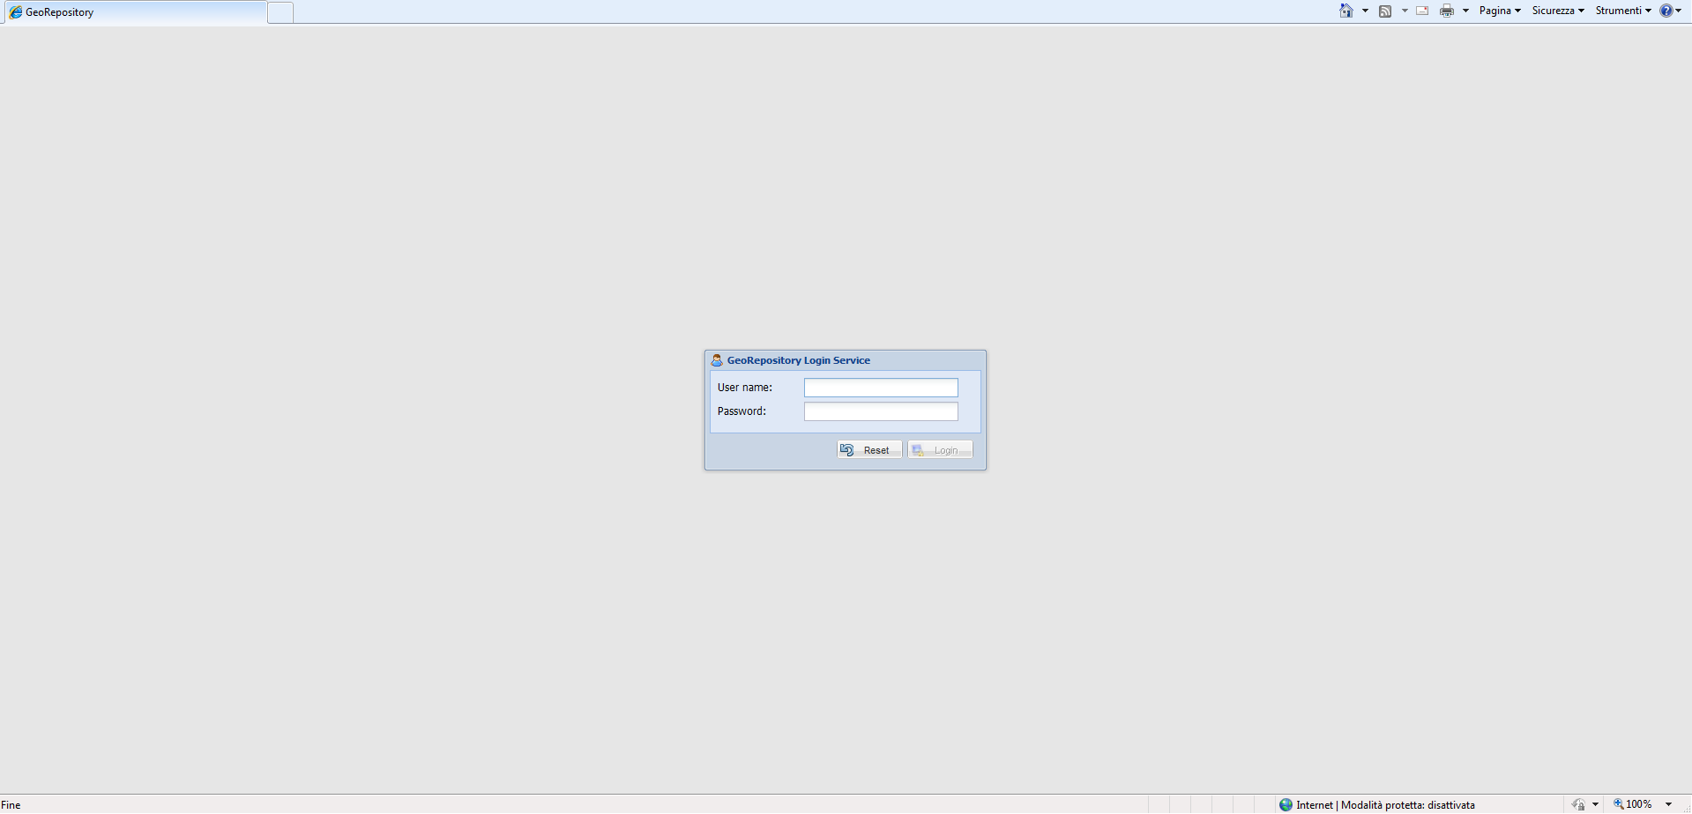
La schermata sopra mostra la form di login.
Una volta autenticato all’utente si presenta la seguente interfaccia.
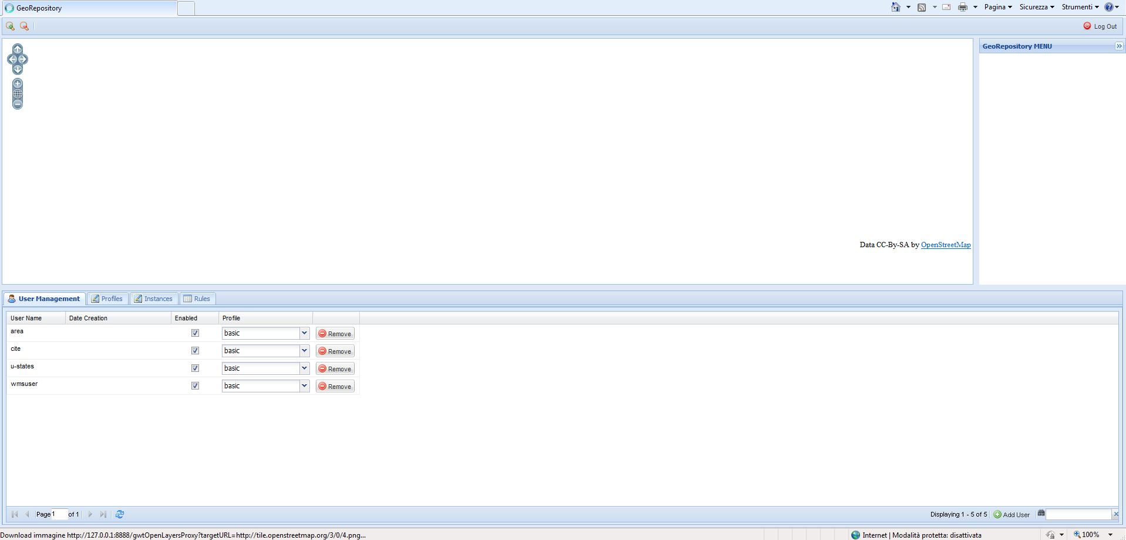
La griglia visualizzata in prima istanza è quella per la gestione degli utenti.
Tale griglia mostra la lista degli utenti SGU con i relativi profili (o ruoli) abilitati all’accesso dei layers geo-spaziali.
Il dettaglio di seguito mostra la griglia degli utenti.
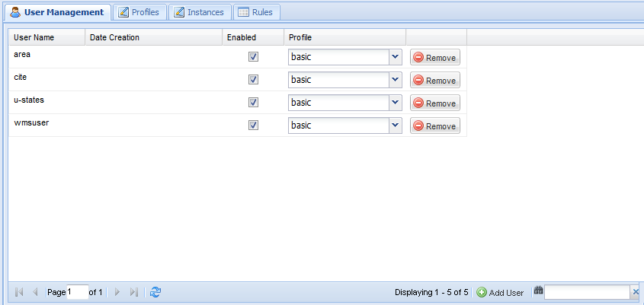
E’ possibile in questa sede:
- Inserire nuovi utenti.
- Abilitare o disabilitare gli utenti.
- Rimuoverli (se non assegnati ad alcuna regola specifica, v. seguito).
- Modificare il profilo (o ruolo).
E’ importante osservare che gli effetti di tali cambiamenti si rifletteranno solo sui sistemi geo-spaziali e non su tutta l’architettura connessa a SGU. Infatti GeoRepository è un’applicazione abilitata alla gestione dei soli diritti delle applicazioni geo-spaziali quali GeoServer.
E’ altresi importante notare che le credenziali sono gestite dal sistema SGU, pertanto per non incorrere in stati inconsistenti è bene evitare di modificare manualmente le proprietà degli utenti.
Il tab “Profiles” consente di visualizzare una griglia di tutti i profili o ruoli disponibili nel sistema.
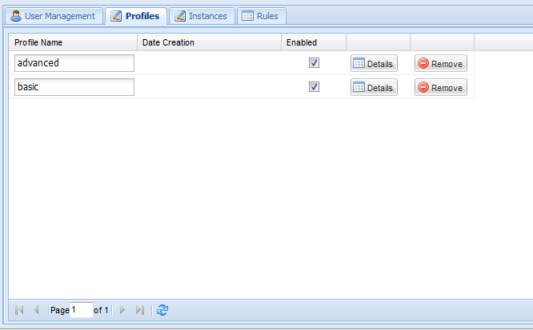
Da questa schermata è possibile modificare o cancellare i profili.
La funzionalità più importante tuttavia è la gestione dei dettagli.
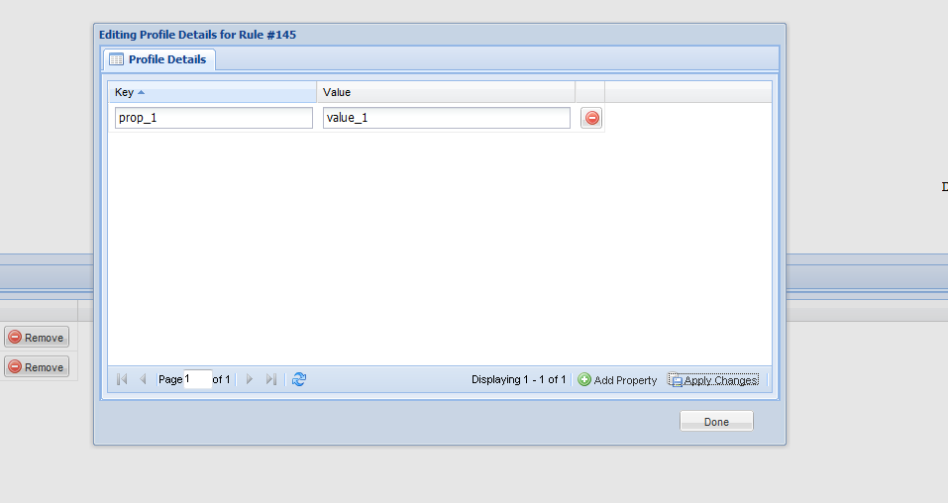
Dai dettagli del profilo è possibile accedere alla lista delle “custom properties”. Queste rappresentano una lista chiave-valore di proprietà custom che consentono all’amministratore di memorizzare nel sistema tutta una serie di proprietà specifiche del profilo.
Tali proprietà sono utilizzate dai servizi “WebGIS” per la composizione dell’interfaccia.
Tramite queste è infatti possibile specificare quali funzionalità di “WebGIS” abilitare o meno per uno specifico profilo o ruolo.
La griglia delle istance, accanto ai profili mostrata in figura di seguito
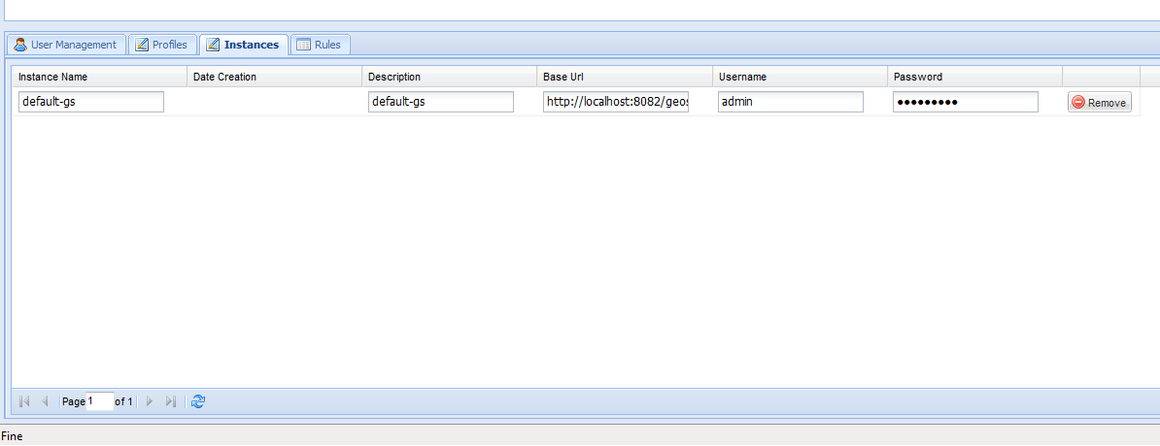
consente di gestire le istanze di GeoServer gestibili da GeoRepository.
Oltre ad un nome ed una descrizione di riferimento, è possibile specificare l’URL dell’istanza di GeoServer nonché le eventuali credenziali di un utente amministratore in grado di gestire il catalogo di GeoServer come amministratore. Questo è necessario per poter accedere alla lista dei workspaces, layers e stili di GeoServer e modificarne le proprietà da GeoRepository.
Per finire, la griglia più importante di GeoRepository è quella di gestione delle “Rules”, ovvero regole di accesso alle funzionalità delle istanze di GeoServer sopra definite.
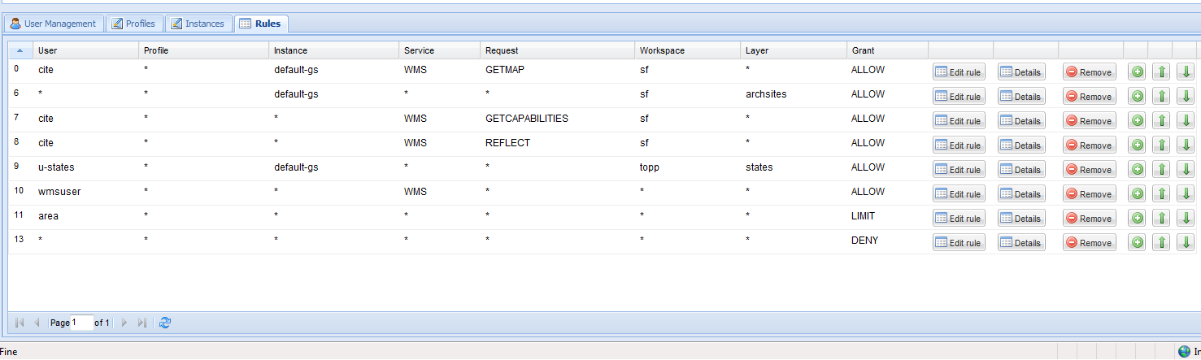
La griglia elenca una lista di regole ordinate per priorità.
Questo è anche l’ordine secondo il quale GeoRepository consente o nega determinate funzionalità ad un utente.
Ogni regola è costituita dalle seguenti proprietà:
- User: ‘*’ rappresenta tutti gli utenti
- Profile: ‘*’ rappresenta tutti i profili
- Instance: ‘*’ rappresenta tutte le istance. Se non viene specificata una istanza specifica non sarà possibile editare il ‘workspace’ ed il ‘layer’. Sarà invece sempre possibile editare manualmente ‘service’ e ‘request’
- Service: ‘*’ rappresenta tutti i servizi. Con servizi si intende servizi OGC. La chiave deve essere la stessa della specifica OGC per il parametro ‘service’. La lista delle ‘requests’ varia a seconda del servizio scelto pur rimanendo possibile editare a campo libero il field. Per un generico servizio ‘*’ la combo-box delle ‘requests’ presenterà la sola operazione “GetCapabilities” o tutte ‘*’.
- Request: ‘*’ rappresenta tutte le requests del servizio selezionato. Con request si intende una request OGC. La chiave deve essere la stessa della specifica OGC relativa al servizio selezionato per il parametro request.
- Workspace: ‘*’ rappresenta tutti i workspaces dell’istanza. Un workspace rappresenta un set logico di layers. Può essere inteso anche come ‘namespace’ del layer.
- Layer: ‘*’ rappresenta tutti i layers disponibili per l’istanza. Un layer è una risorsa geo-spaziale. Può essere a seconda del servizio un dato raster, una feature vettoriale o una mappa.
- Grant: ALLOW -> garantisce l’accesso se la regola è soddisfatta, DENY -> diniega l’accesso se la regola è soddisfatta, LIMIT -> applica solo dei limiti spaziali (nel caso siano specificati nei dettagli) qualora la regola sia soddisfatta, quindi si comporta come una regola ALLOW ma con delle restrizioni sul campo di applicazione.
Una regola per cui sia definito accesso di tipo ALLOW o LIMIT, workspace e layer, abilita la gestione dei dettagli.
Una regola possiede fino a tre livelli di dettaglio:
- Dettagli del Layer: consente di specificare alcune proprietà di accesso più specifiche per un determinato layer. In particolare è possibile definire lo stile di default ammesso per il layer ovvero la lista dei soli stili ammissibili per quel layer.
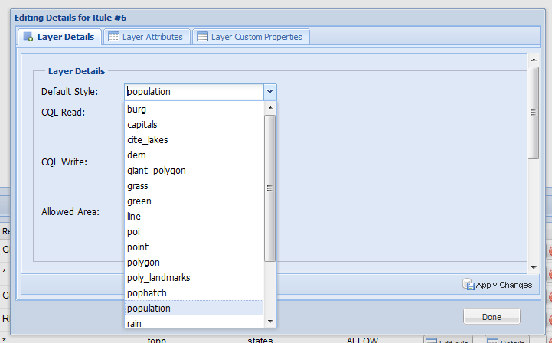
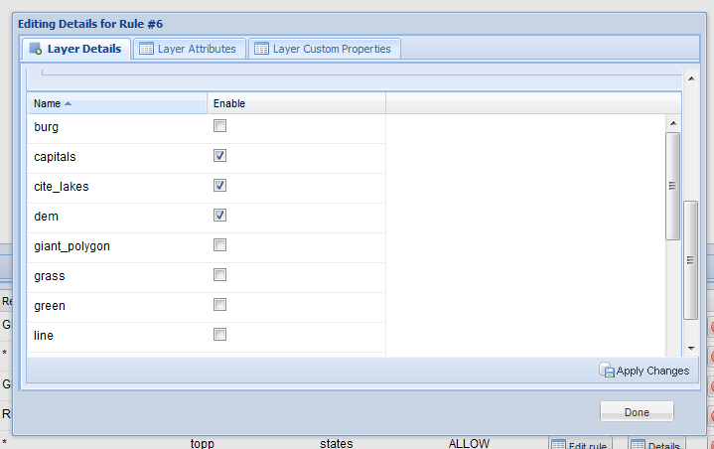
Stringhe CQL per la lettura e la scrittura (se permesso dal tipo di servizio) del layer. Una stringa CQL è in pratica un tipo di filtro molto semplice che può essere forzato sugli attributi del layer.
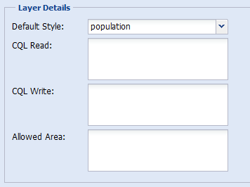
E’ importante osservare che la proprietà “Allowed Area” è invece in sola lattura, in quanto imposta dal sistema SGU e non modificabile dall’interfaccia di GeoRepository.
- Attributi del Layer: consente di specificare per la regola in esame limiti molto specifici per l’accesso agli attributi del layer.
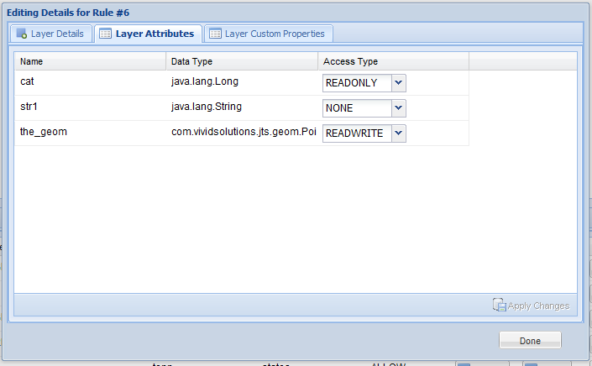
La griglia presenta il nome degli attributi disponibili per quel layer, la tipologia del dato associato, ed il tipo di accesso consentito che può essere modificato.
E’ importante sottolineare che di default tutti gli attributi sono accessibili sia in scrittura che in lettura. Solo dal momento in cui tali proprietà verranno modificate in qualche modo dall’amministratore, GeoRepository applicherà i limiti di accesso agli attributi del layer in questione per la regola.
- Custom Properties: similmente ai profili o ruoli, questa griglia consente di specificare altre proprietà custom sulla regola. In genere tali proprietà sono utilizzate dai servizi “WebGIS” onde presentare o meno determinate funzionalità all’interfaccia dell’utente finale SGU.
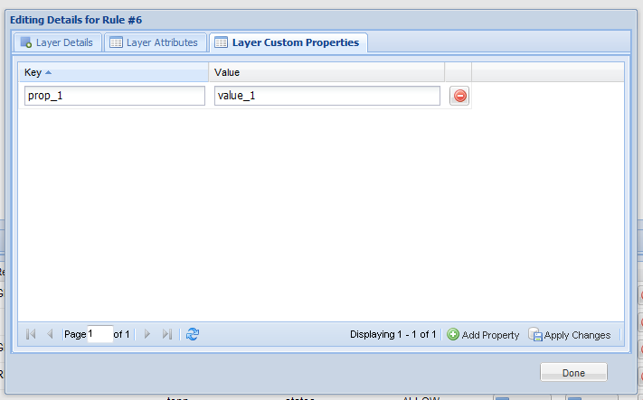

Per concludere è bene sottolineare che GeoRepository interpreta le regola per priorità. Regole a priorità più alta (rappresentate da un numero intero più piccolo) verranno esaminate prima delle regole a priorità più bassa.
Similmente ad IPTABLES, il primo match viene eseguito e considerato valido.
GeoServer all’arrivo di una richiesta su un servizio per una determinata risorsa geo-spaziale, automaticamente interroga il servizio GeoRepository il quale una volta esaminate le regole restituisce i filtri esatti da applicare alla richiesta.
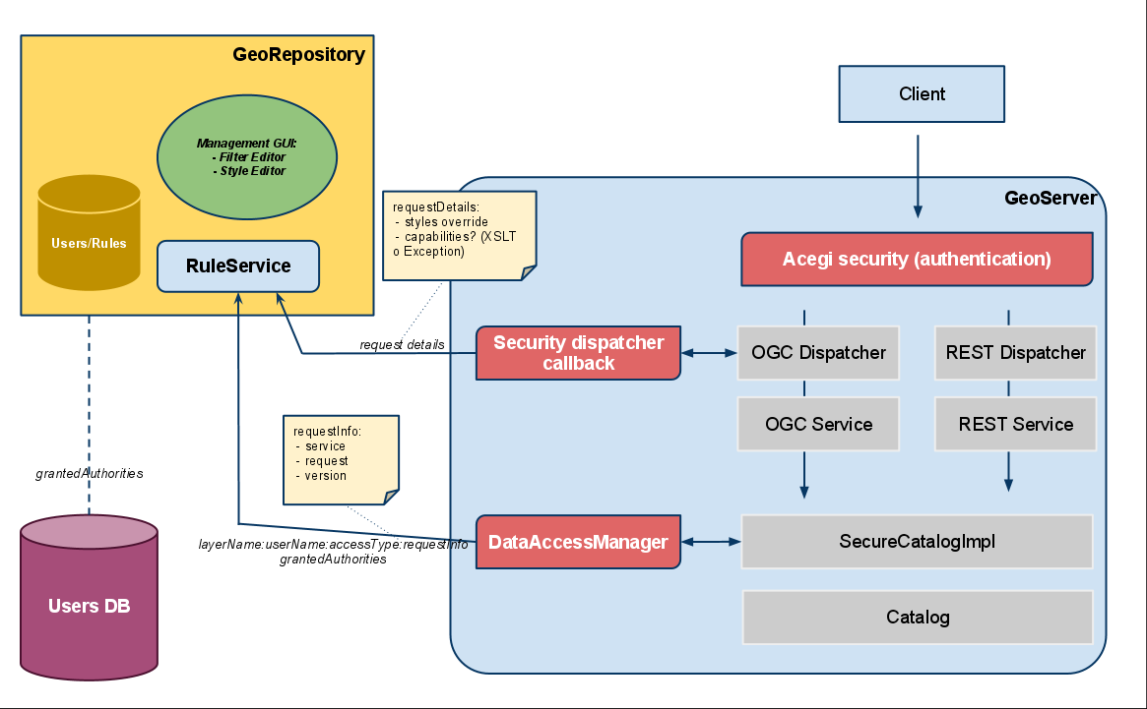
Il diagramma in figura mostra nello specifico l’interazione fra GeoServer e GeoRepository.
Tramite il “DataAccessManager” GeoServer inoltra i parametri della richiesta a GeoRepository.
Come si può notare tali parametri comprendono sostanzialmente tutti gli attributi di una rule:
- Utente
- Ruolo
- Istanza
- Servizio (OGC)
- Richiesta (OGC) o operazione
- Workspace
- Layer/Risorsa

LE FUNZIONALITA’

GENERALITA’
Questo capitolo mostra le funzionalità di base di GeoRepository ed i relativi casi d’uso standard.
Inoltre vi saranno sezioni specifiche riguardanti:
- L’interazione di GeoRepository con i servizi WebGIS
- L’interazione di GeoRepository con i servizi SGU
- La configurazione dell’architettura geo-spaziale al SIAN

UTENTI
Utente amministratore di GeoRepository è
admin/admin
Questo utente ha diritto di gestione su qualsiasi regola o proprietà di GeoRepository.
GeoRepository inoltre gestisce utenti e ruoli cosi come sono definiti nel database di SGU. Non può modificare direttamente le proprietà delle credenziali originali, ma le utilizza per comporre le regole geo-spaziali e limitare conseguentemente l’accesso alle varie istanze di GeoServer.
Ogni istanza di GeoServer invece possiede:
- Un utente amministratore proprio definito nella GEOSERVER_DATA_DIR in grado di editare qualsiasi proprietà di GeoServer e non esposto all’esterno.
- Utenti e ruoli specifici di SGU gestiti per mezzo di GeoRepository.

VINCOLI
- L’accesso ai dati geo-spaziali delle istanze di GeoServer deve essere sottoposto alle regole di GeoRepository.

FUNZIONI ELEMENTARI

Architettura
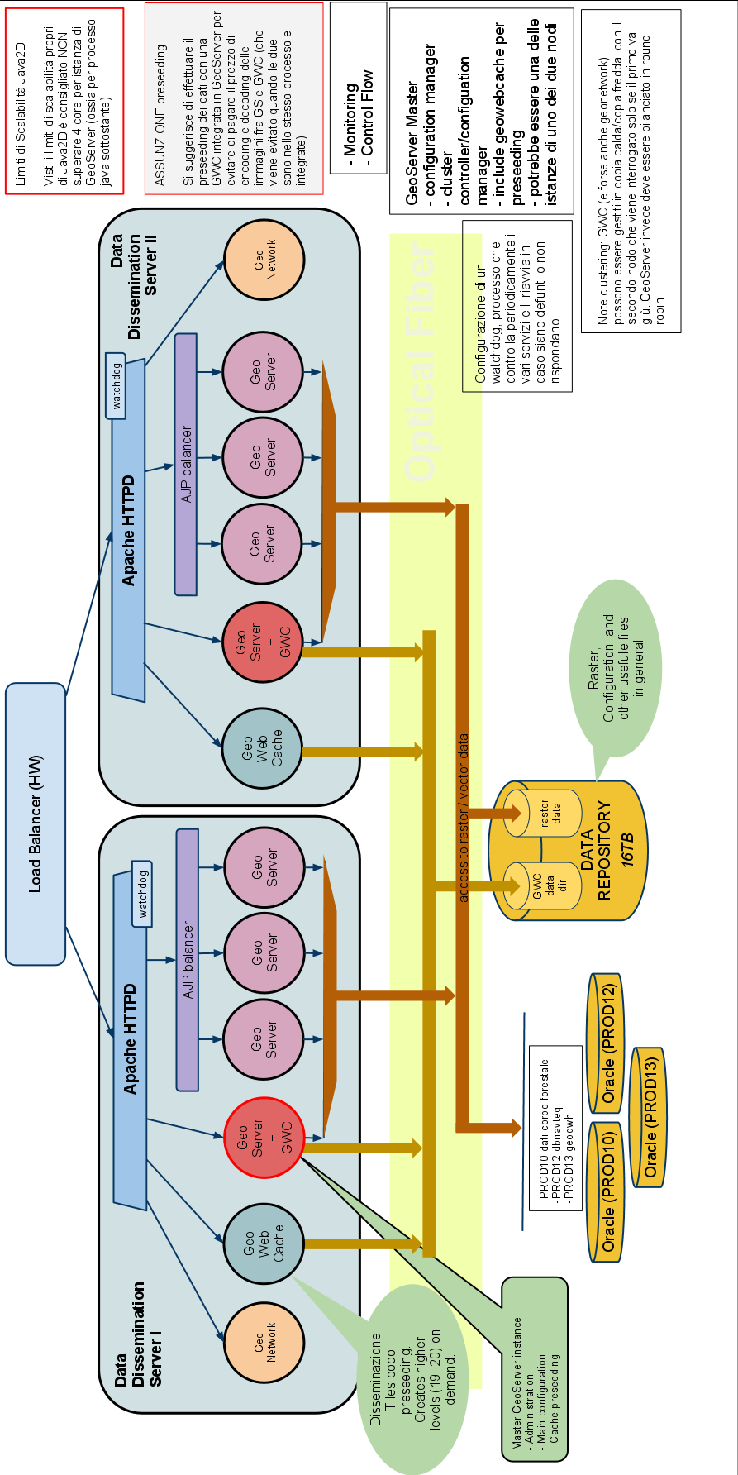
Il diagramma in figura, rappresenta l’architettura geo-spaziale (SDI) al SIAN.
Lo schema mostra molto chiaramente la struttura ridondante distribuita su due server fisici distinti e bilanciata da un Balancer di tipo hardware.
Le strutture sono replicate in maniera esatta, ed è inoltre interessante notare come in ogni cluster vi sia anche una ridondanza di GeoServer, il servizio geo-spaziale vero e proprio sottoposto a maggior stress dal punto di vista di gestione delle richieste e risorse.
Da notare inoltre come ogni cluster abbia a disposizione una singola istanza di GeoServer abilitata in scrittura sul catalogo delle risorse e non esposta all’esterno.
Tramite questa solamente è possibile modificare la GEOSERVER_DATA_DIR comune.
I servizi disponibili nell’architettura sono nell’ordine:
- GeoServer: provider di servizi geo-spaziali. Esso accede alle risorse SIAN su due repository
  - Risorse raster (ortofoto) fisicamente disponibili nel data-repository da 16Tb
  - Risorse vettoriali disponibili tramite database Oracle
- GeoWebcache: sostanzialmente una cache per i layers statici che consente di alleggerire il carico di richieste a GeoServer. Questo servizio in pratica memorizza nello store immagini dei tiles delle risorse WMS che rende immediatamente disponibili a richieste successive evitando così a GeoServer di doverle rigenerare al volo ad ogni richiesta.
- GeoNetwork: servizio registry contenente i metadati associati alle risorse geo-spaziali. Tramite questo servizio è possibile realizzare delle ricerche complesse sui metadati, ottenere una preview pregenerata dei dati cercati per poi chiedere la risorsa vera e propria a GeoServer.
Il client “WebGIS” rende possibile l’accesso alle risorse agli utenti SIAN tramite una apposita GUI.
Gli utenti e le credenziali sono gestite dal sistema SGU. Di seguito un diagramma architetturale che mostra in dettaglio le interazioni fra GeoServer/GeoRepository/WebGIS/SGU.
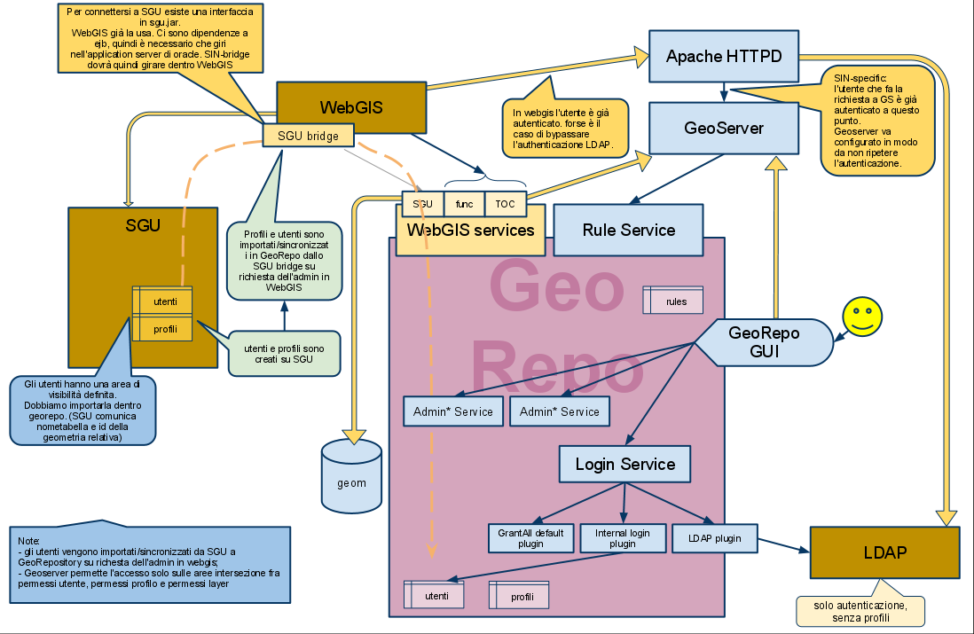
Di seguito il diagramma di sequenza che mostra l’interazione fra i servizi WebGIS e GeoRepository.
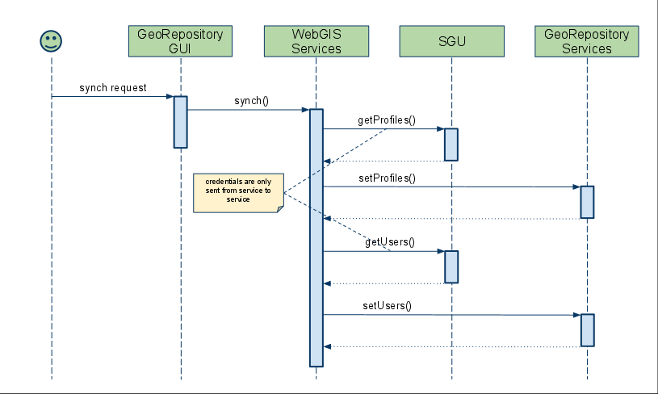

3.4.2 Servizi per WebGIS

Servizio TOC
WebGis necessita di TOC diverse a seconda del profilo. La TOC dovrà contenere una lista di layer visibili al profilo, raggruppati in gruppi arbitrari. Ogni layer dovrà inoltre essere associato a
un insieme di informazioni, diverse a seconda del profilo;
alcune informazioni relative al layer, leggibili dal server WMS associato;
alcune informazioni calcolate a partire dai dati precedenti.
Il servizio fornisce operazioni per
leggere la TOC per un profilo
leggere le singole informazioni custom di un layer relative ad un profilo
modificare le singole informazioni custom di un layer relative ad un profilo

Operazione Get TOC
Prende la TOC per un dato profilo.
Operazione HTTP: GET
Path: http://SERVER:PORT/WEBAPP/serv/webgis/toc/profile/NOMEPROFILO/toc
Es:
Request:
GET http://localhost:9191/georepo/serv/webgis/toc/profile/Analisi/toc
Response (DA AGGIORNARE):
<toc>
<server url="http://server1" name="server1 for profile Analisi">
<layer title="title_1_1" name="name_1_1"
minY="0.0" minX="0.0" maxY="0.0" maxX="0.0"
georepoId="201" abstract="abstract_1_1" keyB1_1="valB1_1"
format="image/png" baseLayer="false" keyA1_1="valA1_1"/>
<layer title="title_1_2" name="name_1_2"
minY="0.0" minX="0.0" maxY="0.0" maxX="0.0"
georepoId="202" abstract="abstract_1_2" keyB1_2="valB1_2"
format="image/png" keyA1_2="valA1_2" baseLayer="false"/>
<layer title="title_1_3" name="name_1_3"
minY="0.0" minX="0.0" maxY="0.0" maxX="0.0"
georepoId="203" abstract="abstract_1_3" keyB1_3="valB1_3"
format="image/png" baseLayer="false" keyA1_3="valA1_3"/>
</server>
<server url="http://server2" name="server2 for profile Analisi">
<layer title="title_2_1" name="name_2_1"
minY="0.0" minX="0.0" maxY="0.0" maxX="0.0"
georepoId="211" abstract="abstract_2_1" keyB2_1="valB2_1"
keyA2_1="valA2_1" format="image/png" baseLayer="false"/>
</server>
</toc>
La TOC viene generata dinamicamente a partire da tutte le regole relative al profilo richiesto.
Per ogni layer esplicitamente definito in una regola di accesso,
- il layer viene aggiunto alla TOC
- viene interrogato il GeoServer relativo per ricavare informazioni sul layer quali
  - titolo
  - abstract
  - bounding box
  - srs
- vengono lette le custom properties associate al layer (es: format, baseLayer,...). Notare che queste properties sono relative alla coppia layer+profilo.
- viene gestita la custom property groupName, che indica come raggruppare il layer nella TOC
- viene gestita la custom property bgGroup, che indica come raggruppare il layer nel menu di layer di background
- a partire dallo stile imposto nella regola, vengono calcolate le scale minima e massima in cui tale layer è visualizzabile, e tali valori vengono aggiunti nella TOC.
- per i layer vettoriali, sono aggiunte informazioni relative agli attributi
Una informazione che il client dovrà gestire per poter modificare le property del layer è l'attributo georepoId.

Nota sulle custom properties
GeoRepository non effettua alcun controllo di validità o di tipo sulle properties, che sono gestite come semplici stringhe. L’inserimento/modifica delle properties è gestito dalla GUI di GeoRepository.

Operazione Get Property
Legge un attributo custom da un layer
GET http://SERVER:PORT/serv/webgis/toc/layer/LAYERID/property/NOMEPROPERTY
es: http://localhost:9191/serv/webgis/toc/layer/201/property/format
response: image/png

Operazione Set Property
Modifica un attributo custom da un layer
PUT
http://SERVER:PORT/serv/webgis/toc/layer/LAYERID/property/NOMEPROP/NUOVOVALORE
Il response rappresenta il vecchio valore memorizzato
es:
http://localhost:9191/serv/webgis/toc/layer/201/property/format/image%2Fjpeg
response: image/png

Servizio FUNC

Operazione Get Property
Legge un attributo relativo ad un profilo.
GET http://SERVER:PORT/serv/webgis/func/property/NOMEPROPERTY
es: http://localhost:9191/serv/webgis/func/property/testprop
response:
<Property>
<profile>Base</profile>
<propertyName>testprop/propertyName>
<value>42</value>
</Property>

Operazione Get Profile Properties
Ottiene tutti gli attributi per un dato profilo
GET http://SERVER:PORT/serv/webgis/func/profile/PROFILO
es: http://localhost:9191/serv/webgis/func/profilo/Base
response:
<Propertys>
<Property>
<profile>Base</profile>
<propertyName>test1</propertyName>
<value>42</value>
</Property>
<Property>
<profile>Base</profile>
<propertyName>test2</propertyName>
<value>42</value>
</Property>
</Propertys>

Servizio SGU

Operazione Set Users
Metodo HTTP PUT
URL Path http://server:port/georepo/serv/webgis/sgu/users
Request body:
<?xml version="1.0" encoding="UTF-8" standalone="yes"?>
<SGUUserList>
<SGUUser id="u1">
<geomId>fid#100</geomId>
<geomIdField>field1</geomIdField>
<geomTableName>table1</geomTableName>
<userName>sample_user_1</userName>
</SGUUser>
<SGUUser id="u2">
<geomId>fid#200</geomId>
<geomIdField>field2</geomIdField>
<geomTableName>table2</geomTableName>
<userName>sample_user_2</userName>
</SGUUser>
</SGUUserList>
id = id che l'utente ha in SGU.
geom* = tutte le informazioni che servono per tirare fuori la geometria.
Immagino che per prendere la geometria dal db oracle servirà una
SELECT * FROM geomTableName WHERE geomIdField='geomId'
e tirare fuori l'oggetto geometrico tra i vari campi.
Sai se il nome del campo id o della geometria sono fissi?
Dammi maggiori info a riguardo se ne hai.

Operazione Set Profiles
Metodo HTTP PUT
URL path http://server:port/georepo/serv/webgis/sgu/profiles
Request body:
<?xml version="1.0" encoding="UTF-8" standalone="yes"?>
<SGUProfileList>
<SGUProfile id="p1">
<name>Sample profile 1</name>
</SGUProfile>
<SGUProfile id="p2">
<name>Sample profile 2</name>
</SGUProfile>
</SGUProfileList>

Object Model

Diagramma Entity-Relationship
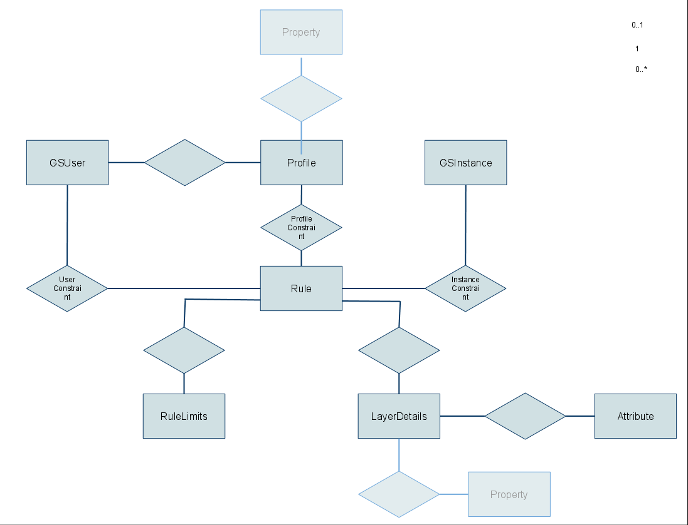

Diagramma delle Classi
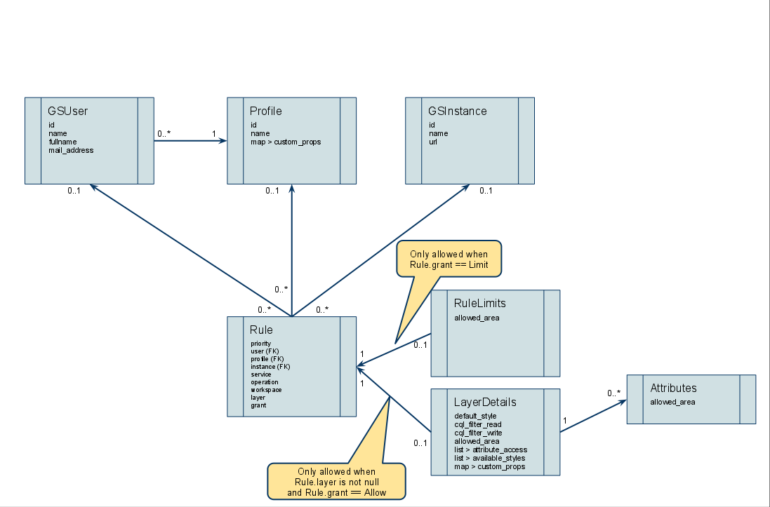

Schema DB
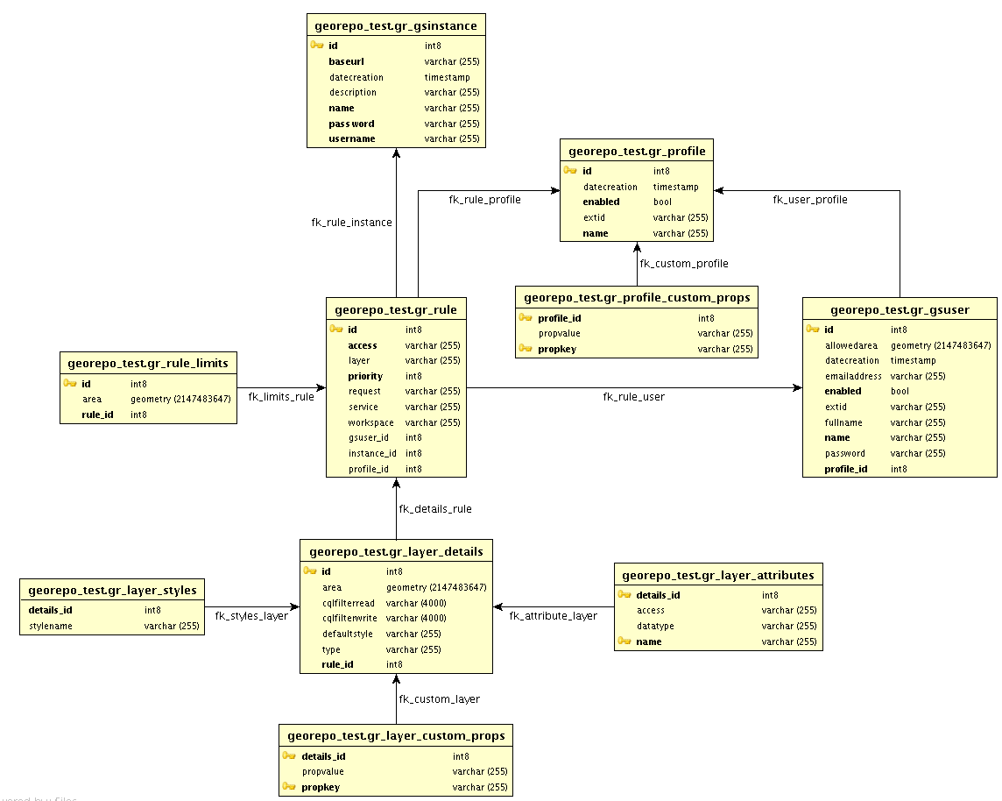

Use Cases

Gestione Utente
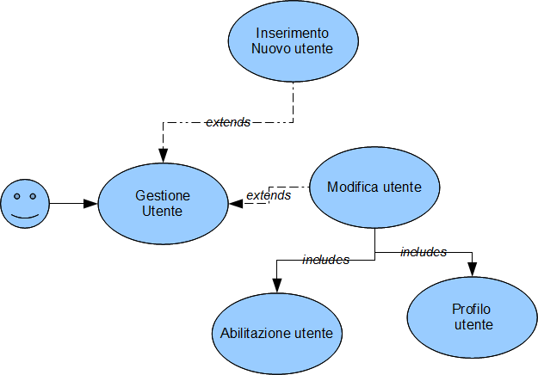

Gestione Profilo
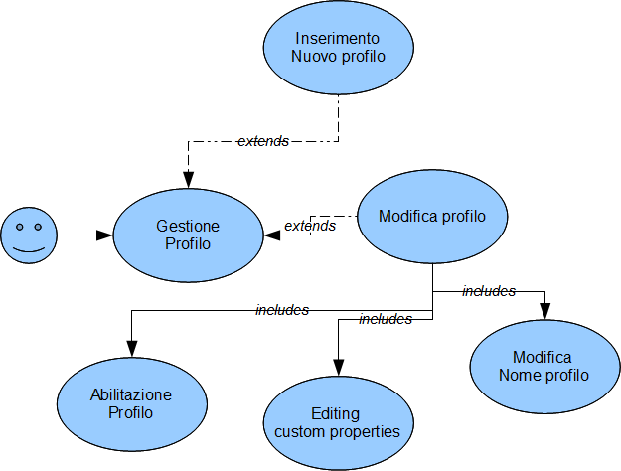

Gestione Istanze
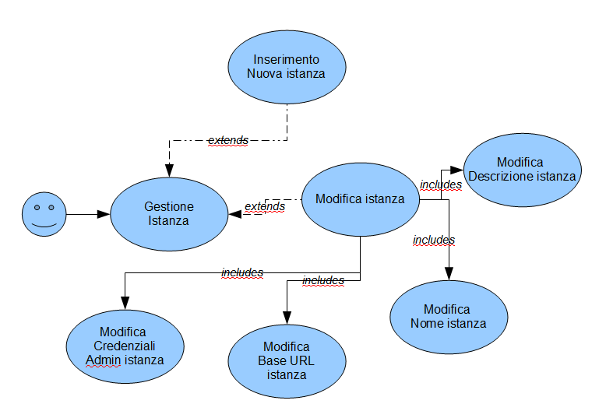

Gestione Rules
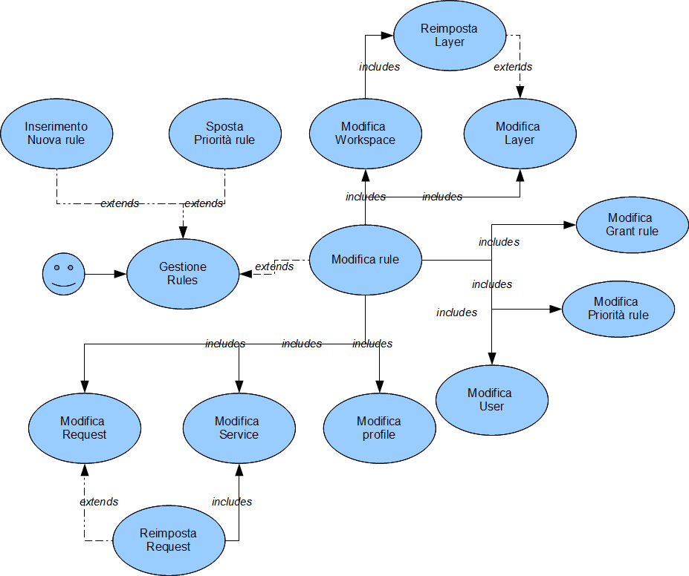

Rule Details
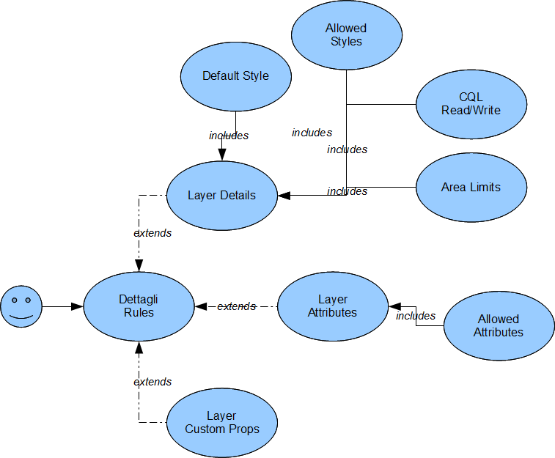

Appendice A: Configurazione Server

Server 1
- Hostname: mpawebgis1
- Indirizzo IP : 172.21.1.7
- 42GB, 24 x Intel(R) Xeon(R) CPU E7450 @ 2.40GHz

Server 2
- Hostname: mpageodwh03
- 172.21.1.5
- same config as above
Linux RedHat | 5.3
Kernel | 2.6.18-128.el5PAE
Apache httpd | 2.2.3-22.el5
JDK | 1.6.0_22
Apache Tomcat | 6.0.29
GeoServer | mpawebgis1TO BE UPGRADED!!!  - Version 2.1-SNAPSHOT  - Subversion Revision 15167  - Build Date 14-Dec-2010 10:55  - GeoTools Version 2.7-SNAPSHOT (rev 36387)  mpageodwh03  - Version 2.1-SNAPSHOT  - Subversion Revision 15322  - Build Date 27-Jan-2011 05:06  - GeoTools Version 2.7-SNAPSHOT (rev 36492)
GeoNetwork | 2.6.1
GeoWebCache | NIGHTLY, built 2010-12-03
Oracle | 11g R2

Apache Tomcat
C’è una unica dir con i binari tomcat, ed è riferita dal link simbolico /usr/local/tomcat.
JAVA_HOME è impostata a /usr/local/java. Questo è un link simbolico diverso nei due sistemi.

Istanze tomcat
Le varie istanze di Tomcat sono lanciate impostando diverse CATALINA_BASE, installate in
/usr/local/tomcat_instances
Le variabili d’ambiente (tra le quali anche CATALINA_BASE,GEOSERVER_DATA_DIR) sono impostate nei file
/usr/local/tomcat_instances/NOMEISTANZA/conf/setenv.sh
Es:
CATALINA_BASE=/usr/local/tomcat_instances/geoserver1
GEOSERVER_DATA_DIR=/usr/local/geoserver_data_dir/slave
JAVA_OPTS="-server -Xms512m -Xmx2048m -XX:MaxPermSize=128m -XX:PermSize=64m -XX:+UseConcMarkSweepGC -XX:NewSize=48m -Dorg.geotools.shapefile.datetime=true -DGEOSERVER_DATA_DIR=$GEOSERVER_DATA_DIR"
Ogni singola istanza è lanciata dal relativo script
/etc/init.d/NOMEISTANZA
Il lock file verrà creato in
/var/run/tomcat/NOMEISTANZA
La directory per i pid file andrà creata con
mkdir /var/run/tomcat/
Per impostare la partenza automatica per i servizi, dare i seguenti comandi:
chkconfig --add geoserver1
chkconfig --add geoserver2
chkconfig --add geoserver3
chkconfig --add geoserver_master
chkconfig --add geonetwork
chkconfig --add gwc_master

Configurazione Geoserver

Configurazione datastore Oracle

Librerie
Aggiungere le librerie per la gestione di datastore Oracle:
- libreria datastore oracle NG
- driver jdbc oracle aggiornato (la versione in bundle nel modulo oracle datastore è obsoleta)
Aggiungere l’estensione restconfig alle istanze slave (è usata per il reload dopo la sincronizzazione con la data_dir master). Dalla 2.1 restconfig è un modulo già incluso in geoserver.

Configurazione
In
/usr/local/tomcat_instances/NOMEISTANZA/conf/server.xml
vanno configurate le porte (vedi tabella al fine documento) e il nome del route se l’istanza di tomcat deve essere messa sotto bilanciatore.
Vanno configurate le risorse JNDI in
/usr/local/tomcat_instances/NOMEISTANZA/conf/context.xml
aggiungendo le righe, opportunamente configurate, per ogni servizio
<Resource name="jdbc/prod11" auth="Container" type="javax.sql.DataSource" url="jdbc:oracle:thin:@(DESCRIPTION=(ADDRESS_LIST=(LOAD_BALANCE=ON)(FAILOVER=ON)(ADDRESS=(PROTOCOL=TCP)(Host=HOSTNAME)(Port=1525)))(SDU=8192)(TDU=8192)(CONNECT_DATA=(SERVICE_NAME=SERVICE)(FAILOVER_MODE=(TYPE=SELECT)(RETRIES=20)(DELAY=15))))"
driverClassName="oracle.jdbc.driver.OracleDriver"
username="USERNAME" password="PASSWORD"
maxActive="20" maxIdle="3" maxWait="10000"
poolPreparedStatements="true"
maxOpenPreparedStatements="100"
validationQuery="SELECT SYSDATE FROM DUAL" />

Data dir di geoserver
Le istanze slave di GeoServer condividono la stessa datadir in sola lettura:
/usr/local/geoserver_data_dir/slave
L’istanza master è in
/usr/local/geoserver_data_dir/master
La datadir viene impostata tramite variabile d’ambiente.

GeoWebCache
Nei GeoServer slave GWC va disabilitato rimuovendo i relativi file *gwc*.jar.
L’unico GWC attivo sarà quello del GeoServer master;
- va impostata la directory per i dati di GWC /usr/local/geoserver_data_dir/gwc tramite la variabile GEOWEBCACHE_CACHE_DIR.
- va editato il file gwc-VERSION-SNAPSHOT.jar/geowebcache-geoserver-context.xml, rimuovendo/commentando la linea
<ref bean="gwcCatalogConfiguration" />
nel bean gwcTLDispatcher

Checklist per l’installazione GeoServer
- Creazione dir /usr/local/tomcat_instances/NOMEISTANZA/ con le subdir conf, logs, temp, webapps, work. conf deve contenere almeno i file di default.
- Impostazione variabili nel file /usr/local/tomcat_instances/NOMEISTANZA/conf/setenv.sh
- Impostazione porte nel file /usr/local/tomcat_instances/NOMEISTANZA/conf/server.xml
- (Opz) Impostazione jvmRoute nel file /usr/local/tomcat_instances/NOMEISTANZA/conf/server.xml
- (Opz) Impostazione risorse JNDI in /usr/local/tomcat_instances/NOMEISTANZA/conf/context.xml
- Impostazione script /etc/init.d/NOMEISTANZA
- Startup tomcat
- Deploy geoserver.war
- Aggiungere i .jar per oracle datastore, oracle jdbc, control flow
- GWC:
  - slave: rimuovere i jar di gwc
  - master:
    - modificare gwc-VERSION-SNAPSHOT.jar
    - aggiungere file di configurazione per gwc /usr/local/tomcat_instances/geoserver_master/webapps/gsmaster/WEB-INF/classes/geowebcache.xml .

Istanze tomcat
NOME ISTANZA | shut/  http/  ajp |  | script in /etc/init.d | Variabili d’ambiente | Route per balancer  in httpd
geoserver_master | 8005  8080  8009 |  | OK | data_dir=  /usr/local/geoserver_data_dir/master  gwc data dir uguale a gwc_master
geoserver1 | 8006  8081  8010 |  | OK | data_dir=  /usr/local/geoserver_data_dir/slave | route1
geoserver2 | 8007  8082  8011 |  | OK | data_dir=  /usr/local/geoserver_data_dir/slave | route2
geoserver3 | 8008  8083  8012 |  | OK | data_dir=  /usr/local/geoserver_data_dir/slave | route3
gwc_master | 8105  8180  8109 |  | OK | gwc data dir =  /usr/local/geowebcache_data_dir ->  /GeoServer/sdi2/geowebcache_data_dir
geonetwork | 8205  8280  8209 |  | OK
georepository  (per ora solo su .5) | 9001  9002  9003 |  |  | data_dir = /usr/local/geoserver_data_dir/georepo

Apache httpd
Apache è stato configurato per bilanciare le 3 istanze di GeoServer slave.

Config
# uname -a
Linux mpawebgis1 2.6.18-128.el5PAE #1 SMP Wed Dec 17 12:02:33 EST 2008 i686 i686 i386 GNU/Linux
#df -h
Filesystem Dimens. Usati Disp. Uso% Montato su
/dev/sda7 58G 3,9G 51G 8% /
/dev/sda1 99M 12M 83M 13% /boot
tmpfs 20G 0 20G 0% /dev/shm
/dev/dm-0 2,0T 815G 1,2T 41% /GeoServer/sdi1
/dev/dm-1 2,0T 130G 1,9T 7% /GeoServer/sdi2
/dev/dm-2 2,0T 3,1G 2,0T 1% /GeoServer/sdi3
/dev/dm-3 2,0T 3,1G 2,0T 1% /GeoServer/sdi4
/dev/dm-4 2,0T 3,1G 2,0T 1% /GeoServer/sdi5
/dev/dm-5 2,0T 3,1G 2,0T 1% /GeoServer/sdi6
/dev/dm-6 2,0T 3,1G 2,0T 1% /GeoServer/sdi7
/dev/dm-7 1,5T 2,6G 1,5T 1% /GeoServer/sdi8
# mount
/dev/sda7 on / type ext3 (rw)
proc on /proc type proc (rw)
sysfs on /sys type sysfs (rw)
devpts on /dev/pts type devpts (rw,gid=5,mode=620)
/dev/sda1 on /boot type ext3 (rw)
tmpfs on /dev/shm type tmpfs (rw)
none on /proc/sys/fs/binfmt_misc type binfmt_misc (rw)
sunrpc on /var/lib/nfs/rpc_pipefs type rpc_pipefs (rw)
configfs on /sys/kernel/config type configfs (rw)
ocfs2_dlmfs on /dlm type ocfs2_dlmfs (rw)
/dev/dm-0 on /GeoServer/sdi1 type ocfs2 (rw,_netdev,datavolume,nointr,heartbeat=local)
/dev/dm-1 on /GeoServer/sdi2 type ocfs2 (rw,_netdev,datavolume,nointr,heartbeat=local)
/dev/dm-2 on /GeoServer/sdi3 type ocfs2 (rw,_netdev,datavolume,nointr,heartbeat=local)
/dev/dm-3 on /GeoServer/sdi4 type ocfs2 (rw,_netdev,datavolume,nointr,heartbeat=local)
/dev/dm-4 on /GeoServer/sdi5 type ocfs2 (rw,_netdev,datavolume,nointr,heartbeat=local)
/dev/dm-5 on /GeoServer/sdi6 type ocfs2 (rw,_netdev,datavolume,nointr,heartbeat=local)
/dev/dm-6 on /GeoServer/sdi7 type ocfs2 (rw,_netdev,datavolume,nointr,heartbeat=local)
/dev/dm-7 on /GeoServer/sdi8 type ocfs2 (rw,_netdev,datavolume,nointr,heartbeat=local)
# ifconfig
eth2 Link encap:Ethernet HWaddr 00:15:17:E3:A2:A1
inet addr:172.21.1.7 Bcast:172.21.3.255 Mask:255.255.252.0
inet6 addr: fe80::215:17ff:fee3:a2a1/64 Scope:Link
UP BROADCAST RUNNING MULTICAST MTU:1500 Metric:1
RX packets:271067390 errors:0 dropped:39679 overruns:0 frame:0
TX packets:135742800 errors:0 dropped:0 overruns:0 carrier:0
collisions:0 txqueuelen:1000
RX bytes:202469451 (193.0 MiB) TX bytes:799272386 (762.2 MiB)
Memory:f4620000-f4640000
# lspci
00:1c.0 PCI bridge: Intel Corporation 82801G (ICH7 Family) PCI Express Port 1 (rev 01)
00:1d.0 USB Controller: Intel Corporation 82801G (ICH7 Family) USB UHCI Controller #1 (rev 01)
00:1d.1 USB Controller: Intel Corporation 82801G (ICH7 Family) USB UHCI Controller #2 (rev 01)
00:1d.2 USB Controller: Intel Corporation 82801G (ICH7 Family) USB UHCI Controller #3 (rev 01)
00:1d.3 USB Controller: Intel Corporation 82801G (ICH7 Family) USB UHCI Controller #4 (rev 01)
00:1d.7 USB Controller: Intel Corporation 82801G (ICH7 Family) USB2 EHCI Controller (rev 01)
00:1e.0 PCI bridge: Intel Corporation 82801 PCI Bridge (rev e1)
00:1f.0 ISA bridge: Intel Corporation 82801GB/GR (ICH7 Family) LPC Interface Bridge (rev 01)
00:1f.2 IDE interface: Intel Corporation 82801GB/GR/GH (ICH7 Family) SATA IDE Controller (rev 01)
01:00.0 VGA compatible controller: ATI Technologies Inc ES1000 (rev 02)
02:00.0 Ethernet controller: Broadcom Corporation NetXtreme II BCM5709 Gigabit Ethernet (rev 20)
02:00.1 Ethernet controller: Broadcom Corporation NetXtreme II BCM5709 Gigabit Ethernet (rev 20)
03:00.0 PCI bridge: IBM CalIOC2 PCI-E Root Port (rev 01)
04:00.0 SCSI storage controller: LSI Logic / Symbios Logic SAS1078 PCI-Express Fusion-MPT SAS (rev 04)
05:00.0 PCI bridge: IBM CalIOC2 PCI-E Root Port (rev 01)
0b:00.0 PCI bridge: IBM CalIOC2 PCI-E Root Port (rev 01)
0c:00.0 Fibre Channel: QLogic Corp. ISP2432-based 4Gb Fibre Channel to PCI Express HBA (rev 03)
0c:00.1 Fibre Channel: QLogic Corp. ISP2432-based 4Gb Fibre Channel to PCI Express HBA (rev 03)
11:00.0 PCI bridge: IBM CalIOC2 PCI-E Root Port (rev 01)
12:00.0 Fibre Channel: QLogic Corp. ISP2432-based 4Gb Fibre Channel to PCI Express HBA (rev 03)
12:00.1 Fibre Channel: QLogic Corp. ISP2432-based 4Gb Fibre Channel to PCI Express HBA (rev 03)
17:00.0 PCI bridge: IBM CalIOC2 PCI-E Root Port (rev 01)
18:00.0 PCI bridge: Integrated Device Technology, Inc. PES12N3A PCI Express Switch (rev 0e)
19:02.0 PCI bridge: Integrated Device Technology, Inc. PES12N3A PCI Express Switch (rev 0e)
19:04.0 PCI bridge: Integrated Device Technology, Inc. PES12N3A PCI Express Switch (rev 0e)
1a:00.0 Ethernet controller: Intel Corporation 82571EB Gigabit Ethernet Controller (Copper) (rev 06)
1a:00.1 Ethernet controller: Intel Corporation 82571EB Gigabit Ethernet Controller (Copper) (rev 06)
1b:00.0 Ethernet controller: Intel Corporation 82571EB Gigabit Ethernet Controller (Copper) (rev 06)
1b:00.1 Ethernet controller: Intel Corporation 82571EB Gigabit Ethernet Controller (Copper) (rev 06)
1d:00.0 PCI bridge: IBM CalIOC2 PCI-E Root Port (rev 01)
23:00.0 PCI bridge: IBM CalIOC2 PCI-E Root Port (rev 01)
29:00.0 PCI bridge: IBM CalIOC2 PCI-E Root Port (rev 01)
#cat /proc/cpuinfo
...
processor : 23
vendor_id : GenuineIntel
cpu family : 6
model : 29
model name : Intel(R) Xeon(R) CPU E7450 @ 2.40GHz
stepping : 1
cpu MHz : 2398.996
cache size : 12288 KB
physical id : 15
siblings : 2
core id : 5
cpu cores : 2
apicid : 125
fdiv_bug : no
hlt_bug : no
f00f_bug : no
coma_bug : no
fpu : yes
fpu_exception : yes
cpuid level : 11
wp : yes
flags : fpu vme de pse tsc msr pae mce cx8 apic sep mtrr pge mca cmov pat pse36 clflush dts acpi mmx fxsr sse sse2 ss ht tm pbe nx lm constant_tsc pni monitor ds_cpl vmx est tm2 cx16 xtpr lahf_lm
bogomips : 4797.24

